LỜI NÓI ĐẤU
Ngày nay việc sử dụng tin học trong tất cả các công việc đã không còn xa lạ, Đối với ngành hàng không, việc cần có một phần mềm giúp hỗ trợ cho các hoạt động quản lý là không thể thiếu. “Phần Mềm Quản Lý Bán Vé Chuyến Bay” là phần mềm giúp các nhân viên bán vé có thể thực hiện tốt công việc của mình một cách nhanh chóng và chính xác.
Chúng em cảm ơn thầy Nguyễn Gia Tuấn Anh đã nhiệt tính giúp đỡ và cho chúng em nhiều kiến thức quý giá về môn Phân tích thiết kế hệ thống thông tin để chúng em có thể hoàn thành đồ án một cách tốt nhất. Tuy nhiên đồ án của chúng em chắc chắc còn nhiều sai sót mong thầy thông cảm và góp ý thêm cho chúng em.

MỤC LỤC

LỜI NÓI ĐẤU 1
MỤC LỤC 2
I. Phân tích yêu cầu 3
1. Các yêu cầu về nghiệp vụ 3
2. Các yêu cầu hiệu quả 4
3. Các yêu cầu bào mật 5
II. Phân tích hệ thống 5
1. Mô hình thực thể ERD 5
2. Chuyển mô hình ERD thành mô hình quan hệ 9
3. Mô tả chi tiết cho các quan hệ 10
4. Mô tả bảng tổng kết 18
III. Thiết kế giao diện 20
1. Các Menu Chính của giao diện 20
2. Mô tả Form 21
IV. Thiết Kế ô xử lý 34
1. Ô xử lý Nhận của Form Nhận lịch chuyến bay 34
2. Ô xử lý tìm của Form Tra cứu Chuyến Bay 35
3. Ô xử lý Cập Nhật của Form Quàn Lý chuyến Bay 36
4. Ô xử lý Thêm của Form Thêm Tuyến Bay 37
5. Ô xử lý Báo cáo của Form Báo cáo doanh thu thang 38
6. xủ lý Lưu của Vé Chuyến Bay 39
V. Đánh giá ưu khuyết: 40
1. Ưu điểm: 40
2. Khuyết Điểm: 40

- Phân tích yêu cầu
- Các yêu cầu về nghiệp vụ
- Danh sách các yêu cầu

STT | Tên Yêu cấu | Biểu mẫu | Ghi Chú
1 | Nhận lịch chuyến bay | BM1
2 | Bán vé | BM2
3 | Ghi nhận đặt vé | BM3
4 | Tra cứu chuyến bay | BM4
5 | Lập báo cáo tháng | BM5

- Danh sách các biễu mẫu
BM1: | Nhận lịch chuyến bay
Mã chuyến bay: |  | Sân bay đi: | Sân bay đến:
Ngày - giờ: |  | Thời gian bay:
Số lượng ghế hạng 1: |  | Số lượng ghế hạng 2:
Stt | Sân bay trung gian | Thời gian dừng | Ghi chú

BM2: | Vé chuyến bay
Chuyến bay: |  | Hành khách: | CMND:
Điện thoại: |  | Hạng vé: | Giá tiền:

BM3: | Phiếu đặt chỗ
Chuyến bay: CB1 |  | Hành khách: Trịnh T Hồng Hà | CMND: 273132202
Điện thoại: 834761 |  | Hạng vé: 1 | Giá tiền: 1500000VNd
Ngày đặt: 4/5/2005

BM4: | Danh sách chuyến bay
Stt | Sân bay đi | Sân bay đến | Khởi hành | Thời gian | Số ghế trống | Số ghế đặt

BM5: | Báo cáo doanh thu bán vé các chuyến bay
Tháng:
Stt | Chuyến bay | Số vé | Tỷ lệ | Doanh thu

- Các yêu cầu hiệu quả
Máy tính với CPU Pentium III 533, RAM 128 MB

Stt | Nghiệp vụ | Tốc độ xử lý | Dung lượng lưu trữ | Ghi chú
1 | Nhận lịch chuyến bay | 120 chuyến / giờ
2 | Bán vé | Ngay tức thì
3 | Ghi nhận đặt vé | Ngay tức thì
4 | Tra cứu chuyến bay | Ngay tức thì
5 | Lập báo cáo tháng | Ngay tức thì
6 | Thay đổi quy định | Ngay tức thì

- Các yêu cầu bào mật
Stt | Nghiệp vụ | Quản trị | Ban giám đốc | Nhân viên phòng vé | Khác
0 | Phân quyền | ✗
1 | Nhận lịch chuyến bay |  |  | ✗
2 | Bán vé |  |  | ✗
3 | Ghi nhận đặt vé |  |  | ✗
4 | Tra cứu chuyến bay |  | ✗ | ✗ | ✗
5 | Lập báo cáo tháng |  |  | ✗
6 | Thay đổi quy định |  | ✗

- Phân tích hệ thống
- Mô hình thực thể ERD
- Xác định các thực thễ
- Thực thể 1: SANBAY:
Các thuộc tính:
- Mã sân bay(MaSanBay): Đây là thuộc tính khóa, nhờ thuộc tính này mà ta phân biệt được các sân bay khác nhau
- Tên sân bay(TenSanBay): Tên sân bay ứng với mả sân bay

- Thực thể 2: MAYBAY
- Mả máy bay (MaMayBay): Thuộc tính khóa.
- Tên Máy Bay(TenMayBay)

- Thực thể 3: TUYENBAY
- Mã tuyến bay (MaTuyenBay): Thuộc tính khóa
- Sân bay đi (SanBayDi): Sân bay xuất phát của một tuyến bay
- Sân bay đến (SanBayDen): San bay mà tuyến bay sẽ hạ cánh.

- Thực thể 4: CHUYENBAY
Xác định một chuyến bay cụ thể
Các thuộc tính:
- Mã chyến bay(MaChuyenBay): Thuộc tính khóa
- Ngày giờ (NgayGio): Thới gian chuyến bay xuất phát
- Thời gian bay(ThoiGianBay): Thới gian bay dự kiến
- Số ghế hạng 1(SoGheHang1): Số lượng ghế hạng 1
- Số ghé hạng 2(SoGheHang2)

- Thực thể 5: CHITIETCHUYENBAY
Chi tiết cho một chuyến bay
Các thuộc tính:
- Mã chi tiết chuyến bay(MaChiTietChuyenBay): Thuộc tính khóa
- Sân bay trung gian(SanBayTrungGian): Sân bay mà chuyến bay sẽ quá cảnh
- Thời gian dừng(ThoiGianDung): Thời gian mà chuyến bay sẽ dừng tại một sân bay trung gian
- Ghi chú(GhiChu): Ghi chú về một chuyến bay
- Thực thể 6: VECHUYENBAY
Các thuộc tính:
- Mã vé chuyến bay(MaVeChuyenBay): Thuộc tính khóa
- Tính trạng vé(TinhTrangVe): Tình trạng vé, số lượng vé hiện còn

- Thực thể 7: KHACHHANG
Lưu trư thong tin của khách hang đến mua vé
Các thuộc tính:
- Chứng minh nhân dân (CMND): Thuộc tính khóa
- Tên khách hang(TenKhachHang): Tên khách hang đến mua đặt vé
- Điện thoại:(DienThoai):
- Thực thể 8: PHIEUDATCHO
Khi khách hang điến đặt chổ cho chuyến bay, cần điền đầy đủ những thong tin này
Các thuộc tính:
- Mã phiếu đặt(MaPhieuDat): Thuộc tính khóa
- Ngày đặt(NgayDat): Ngày nhận phiếu đặt
- Số ghế(SoGhe): Vị trí ghế mà khách hang đặt trên chuyến bay

- Thực thể 9: DONGIA
Đơn giá của một Vé máy bay
Các thuộc tính:
- Mã đơn giá(MaDonGia)
- USD(USD): Đơn giá tính theo USD
- VN Đồng (VND): Đơn giá tính theo Đồng Việt Nam

- Thực thể 10: HANGVE
Hạng của một vé, hai hạng vé khác nhau sẽ có chất lượng khác nhau
Các thuộc tính:
- Mã hạng vé(MaHangVe): thuộc tính khóa
- Tên hạng vé(TenHangVe):

- Thực thế 11:HOADON
Khi có sự đạt vé của khách hang, khi giao vé sẽ phát sinh phí, nhân viên có nhiệm vụ lập hóa đơn này
Các thuộc tính:
- Mã hóa đơn(MaHoaDon): Thuộc tính khóa
- Ngày lập hóa đơn(NgayHoaDon): Ngày hóa đơng được lập, bao gồm cả tháng năm
- Thành tiền(ThanhTien): Tổng giá trị thành tiền của hóa đơn, tính theo Việt Nam Đồng

- Thực thể 12: NHANVIEN
Nhân viên là người trực tiếp sử dụng phần mềm, là người sẽ lập hóa đơn
Các thuộc tính:
- Mã nhân viên(MaNhanVien): Thuộc tính khóa
- Tên nhân Viên(TenNhanVien):
- Điện Thoại(DienThoai): Số điện thoại lien lạc của nhân viên

- Thực thể 12: DOANHTHUTHANG
Thực thể này phát sinh do nhu cầu lưu trữ và lập báo cáo
Các thuộc tính:
- Mã Doanh thu(MaDoanhThuthang): Thuộc tính khóa
- Số lượng vé(SoLuongVe): Số lượng vé bán ra trong tháng
- Doanh thu (DoanhThu): Tỗng doanh thu tháng, tính bằng VND

- Thực thể 13: DOANHTHUNAM
Thực thể phát sinh do nhu cầu lưu trữ và lập báo cáo
Các thuộc tính:
- Mã doanh thu năm(MaDoanhThuNam): Thuộc tính khóa
- Số lượng vé(SoLuongVe): Số lượng vé bán ra trong năm
- Doanh thu (DoanhThu): Tổng doanh thu năm, tính bằng VND

- Mô hình ERD
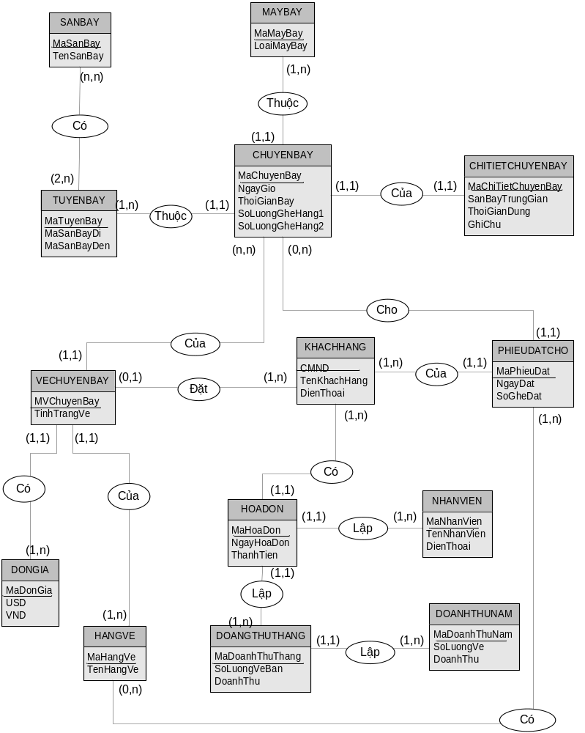

- Chuyển mô hình ERD thành mô hình quan hệ
CHUYENBAY(MaChuyenBay, NgayGio, ThoiGianBay, SoLuongGheHang1, SoLuongGheHang2, MaChiTietChuyenBay, MaTuyenBay, MaMayBay)
TUYENBAY(MaTuyenBay, MaSanBayDi, MaSanBayDen, )
SANBAY(MaSanBay, TenSanBay, )
MAYBAY(MaMayBay, LoaiMayBay)
CHITIETCHUYENBAY(MaChiTietChuyenBay, SanBayTrungGian, ThoiGianDung,Ghichu,MaChuyenBay)
KHACHHANG(CMND, TenKhachHang, DienThoai)
NHANVIEN(MaNhanVien, TenNhanVien, DienThoai)
VECHUYENBAY(MaVeChuyenBay, TinhTrangVe,MaDonGia,MaHangVe, MaChuyenBay, CMND)
DONGIA(MaDonGia, USD, VND)
HANGVE(MaHangVe, TenHangVe)
PHIEUDATCHO(MaPhieuDatCho, NgayDat, SoGheDat,CMND,MaChuyenBay)
PHIEUDAT_HANGVE(MaHangVe, MaPhieuDat)
HOADON(MaHoaDon, NgayHoaDon, ThanhTien, CMDN, MaNhanVien, MaDoanhThuThang)
DOANHTHUTHANG(MaDoanhThuThang, SoLuongVe, DoanhThu, MaDoangThuNam)
DOANHTHUNAM(MaDoanhThuNam, SoLuongVe, DoanhThu, MaDoangThuThang)

- Mô tả chi tiết cho các quan hệ
3.1 Quan hệ Chuyến Bay
CHUYENBAY(MaChuyenBay, NgayGio, ThoiGianBay, SoLuongGheHang1, SoLuongGheHang2, MaChiTietChuyenBay, MaTuyenBay, MaMayBay )
Tên Quan Hệ: CHUYENBAY
Ngày 07-06-2008
STT | Thuộc tính | Diễn Giải | Kiểu DL | Số Bytes | MGT | Loại DL | Ràng Buộc
1 | MaChuyenBay | Mã Chuyến Bay | C | 10 |  | B | PK
2 | NgayGio | Ngày giờ | N | 15 |  | B
3 | ThoiGianBay | Thời Gian Bay | N | 5 |  | B
4 | SoLuongGheHang1 | Số Lượng Ghế Hạng 1 | S | 5 |  | B
5 | SoLuongGheHang2 | Số Lượng Ghế Hạng 2 | S | 5 |  | B
6 | MaChiTietChuyenBay | Mã Chi Tiết Chuyến Bay | C | 10 |  | B | FK
7 | MaTuyenBay | Mã Tuyến Bay | C | 10 |  | B | FK
8 | MaMayBay | Mã Máy Bay | C | 10 |  | B | FK
Tổng Số |  |  |  | 70

- Khối lượng:
Số Dòng tối thiểu: 500
Số Dòng tối đa: 2000
Kích thướt tối thiểu: 500 x70(Byte) = 35 KB
Kích thướt tối đa: 2000 x 70(Byte) = 140 KB
- Đối với kiểu chuỗi:
MaChuyenBay: cố định không Unicode
MaChiTietChuyenBay:cố định không Unicode
MaTuyenBay:cố định không Unicode
MaMayBay:cố định không Unicode

3.2 Quan hệ Tuyến Bay
TUYENBAY(MaTuyenBay, MaSanBayDi, MaSanBayDen )
Tên Quan Hệ: TUYENBAY
Ngày 07-06-2008
STT | Thuộc tính | Diễn Giải | Kiểu DL | Số Bytes | MGT | Loại DL | Ràng Buộc
1 | MaTuyenBay | Mã Tuyến Bay | C | 10 |  | B | PK
2 | MaSanBayDi | Mã Sân Bay Đi | C | 10 |  | B | FK
3 | MaSanBayDen | Mã Sân Bay Đến | C | 10 |  | B | FK
Tổng Số |  |  |  | 30

- Khối lượng:
Số Dòng tối thiểu:50
Số Dòng tối đa:100
Kích thướt tối thiểu: 50 x 30 (Byte) = 1500 Byte
Kích thướt tối đa: 100 x 30 (Byte) = 3 KB
- Đối với kiểu chuỗi:
MaTuyenBay: cố định không Unicode
MaSanBayDi: cố định không Unicode
MaSanBayDen: cố định không Unicode

3.3 Quan hệ Sân Bay
SANBAY(MaSanBay, TenSanBay )
Tên Quan Hệ: SANBAY
Ngày 07-06-2008
STT | Thuộc tính | Diễn Giải | Kiểu DL | Số Bytes | MGT | Loại DL | Ràng Buộc
1 | MaSanBay | Mã Sân Bay | C | 10 |  | B | PK
2 | TenSanBay | Tên Sân Bay | C | 20 |  | B
Tổng Số |  |  |  | 30

- Khối lượng:
Số Dòng tối thiểu: 20
Số Dòng tối đa: 50
Kích thướt tối thiểu: 20 x 30 (byte) =600 Byte
Kích thướt tối đa: 50 x 30 (byte) = 1500 Byte
- Đối với kiểu chuỗi:
MaSanBay: cố định không Unicode
TenSanBay: cố định không Unicode

3.4 Quan hệ Máy Bay
MAYBAY(MaMayBay, LoaiMayBay)
Tên Quan Hệ:
Ngày 07-06-2008
STT | Thuộc tính | Diễn Giải | Kiểu DL | Số Bytes | MGT | Loại DL | Ràng Buộc
1 | MaMayBay | Mã Máy Bay | C | 10 |  | B | PK
2 | LoaiMayBay | Loại Máy Bay | C | 10 |  | B
Tổng Số |  |  |  | 20

- Khối lượng:
Số Dòng tối thiểu: 20
Số Dòng tối đa: 50
Kích thướt tối thiểu: 20 x 20 Byte = 20 Byte
Kích thướt tối đa: 50 x 20 Byte = 100 Byte
- Đối với kiểu chuỗi:
MaMayBay: cố định không Unicode
Loai May Bay: cố định không Unicode

3.5 Quan hệ Chi Tiết Chuyến Bay
CHITIETCHUYENBAY(MaChiTietChuyenBay, SanBayTrungGian, ThoiGianDung,Ghichu,MaChuyenBay)

Tên Quan Hệ: CHITIETCHUYENBAY
Ngày 07-06-2008
STT | Thuộc tính | Diễn Giải | Kiểu DL | Số Bytes | MGT | Loại DL | Ràng Buộc
1 | MaChiTietChuyenBay | Mã Chi Tiết Chuyến Bay | C | 10 |  | B | PK
2 | SanBayTrungGian | Sân Bay Trung Gian | S | 2 |  | B
3 | ThoiGianDung | Thời Gian Dung | S | 5
4 | GhiChu | Ghi Chú | C | 100
5 | MaChuyenBay | Mã Chuyến Bay | C | 10 |  | B | FK
Tổng Số |  |  |  | 127

- Khối lượng:
Số Dòng tối thiểu: 500
Số Dòng tối đa:2000
Kích thướt tối thiểu:500 x 127 (Byte) = 64 KB
Kích thướt tối đa: 2000 x 127 (Byte) = 254 KB
- Đối với kiểu chuỗi:
MaChiTietChuyenBay: cố định không Unicode
GhiChu: Chuẩn UniCode
MaChuyenBay: cố định không Unicode

3.6 Quan hệ Khách Hàng
KHACHHANG(CMND, TenKhachHang, DienThoai)
Tên Quan Hệ:
Ngày 07-06-2008
STT | Thuộc tính | Diễn Giải | Kiểu DL | Số Bytes | MGT | Loại DL | Ràng Buộc
1 | CMND | CMND | C | 10 |  | B | PK
2 | TenKhachHang | Tên Khách Hàng | C | 20 |  | B
3 | DienThoai | Điện Thoại | C | 10 |  | B
Tổng Số |  |  |  | 40

- Khối lượng:
Số Dòng tối thiểu: 500
Số Dòng tối đa: 2000
Kích thướt tối thiểu: 500 x 40 Byte = 20KB
Kích thướt tối đa: 2000 x 40 Byte = 80KB
- Đối với kiểu chuỗi:
CMND: cố định không Unicode
TenKhachHang: Chuẩn Unicode
DienThoai: cố định không Unicode

3.7 Quan hệ Nhân Viên
NHANVIEN(MaNhanVien, TenNhanVien, DienThoai)
Tên Quan Hệ: NhanVien
Ngày 07-06-2008
STT | Thuộc tính | Diễn Giải | Kiểu DL | Số Bytes | MGT | Loại DL | Ràng Buộc
1 | MaNhanVien | Mã Nhân Viên | C | 10 |  | B | PK
2 | TenNhanVien | Tên Nhân Viên | C | 20 |  | B
3 | DienThoai | Điện thoại | C | 10 |  | B
Tổng Số |  |  |  | 40

- Khối lượng:
Số Dòng tối thiểu:10
Số Dòng tối đa:20
Kích thướt tối thiểu: 10 x 40 Byte = 0.4 KB
Kích thướt tối đa: 20 x 40 Byte = 0.8 KB
- Đối với kiểu chuỗi:
MaNhanVien : cố định không Unicode
TenNhanVien: Chuẩn Unicode
DienThoai: cố định không Unicode

3.8 Quan hệ Vé Chuyến Bay
VECHUYENBAY(MaVeChuyenBay, TinhTrangVe,MaDonGia,MaHangVe, MaChuyenBay, CMND)
Tên Quan Hệ: VECHUYENBAY
Ngày 07-06-2008
STT | Thuộc tính | Diễn Giải | Kiểu DL | Số Bytes | MGT | Loại DL | Ràng Buộc
1 | MaVeChuyenBay | Mã Vé Chuyến Bay | C | 10 |  | B | PK
2 | TinhTrangVe | Tình Trạng Vé | S | 5 |  | B
3 | MaDonGia | Mã Đơn Giá | C | 10 |  | B | FK
4 | MaHangVe | Mã Hạng Vé | C | 10 |  | B | FK
5 | MaChuyenBay | Mã Chuyến Bay | C | 10 |  | B | FK
6 | CMND | CMND | C | 10 |  | B | FK
Tổng Số |  |  |  | 55

- Khối lượng:
Số Dòng tối thiểu:1000
Số Dòng tối đa:2000
Kích thướt tối thiểu: 1000 x55 Byte = 55KB
Kích thướt tối đa:2000 x 55Byte = 110 KB
- Đối với kiểu chuỗi:
MaVeChuyenBay: cố định không Unicode
MaDonGia: cố định không Unicode
MaHangve: cố định không Unicode
MaChuyenBay: cố định không Unicode
CMND: cố định không Unicode

3.9 Quan hệ Đon Giá
DONGIA(MaDonGia, USD, VND)
Tên Quan Hệ: DONGIA
Ngày 07-06-2008
STT | Thuộc tính | Diễn Giải | Kiểu DL | Số Bytes | MGT | Loại DL | Ràng Buộc
1 | MaDonGia | Mã Đơn Giá | C | 10 |  | B | PK
2 | USD | USD | S | 10
3 | VND | VND | S | 10 |  | B
Tổng Số |  |  |  | 30

- Khối lượng:
Số Dòng tối thiểu: 20
Số Dòng tối đa: 30
Kích thướt tối thiểu: 20 x 30 (Byte)= 0.6 KB
Kích thướt tối đa: 30 x 30 (Byte) = 0.9 KB
- Đối với kiểu chuỗi:
MaDonGia: cố định không Unicode

3.10 Quan hệ Hạng Vé
HANGVE(MaHangVe, TenHangVe)
Tên Quan Hệ: HANGVE
Ngày 07-06-2008
STT | Thuộc tính | Diễn Giải | Kiểu DL | Số Bytes | MGT | Loại DL | Ràng Buộc
1 | MaHangVe | Mã Hạng Vé | C | 10
2 | TenHangVe | Tên Hạng Vé | C | 10
Tổng Số |  |  |  | 20

- Khối lượng:
Số Dòng tối thiểu: 2
Số Dòng tối đa: 5
Kích thướt tối thiểu: 2 x 20 (Byte) = 0.04 KB
Kích thướt tối đa: 5 x 20 = 0.1 KB
- Đối với kiểu chuỗi:
MaHangVe: cố định không Unicode
TenHangve: Chuẩn Unicode

3.11 Quan hệ Phiếu Đặt Chỗ
PHIEUDATCHO(MaPhieuDatCho, NgayDat, SoGheDat,CMND,MaChuyenBay)

Tên Quan Hệ: PHIEUDATCHO
Ngày 07-06-2008
STT | Thuộc tính | Diễn Giải | Kiểu DL | Số Bytes | MGT | Loại DL | Ràng Buộc
1 | MaPhieuDat | Mã Phiếu Đặt | C | 10 |  | B | PK
2 | NgayDat | Ngày Đặt | N | 10 |  | B
3 | SoGheDat | Số Ghế Đặt | S | 5 |  | B
4 | CMND | CMND | S | 10 |  | B | FK
5 | MaChuyenBay | MaChuyenBay | C | 10 |  | B | FK
Tổng Số |  |  |  | 45

- Khối lượng:
Số Dòng tối thiểu: 1000
Số Dòng tối đa:2000
Kích thướt tối thiểu: 1000 x 45 Byte = 45KB
Kích thướt tối đa:2000 x 45 Byte = 90 KB
- Đối với kiểu chuỗi:
MaPhieuDat: cố định không Unicode
MaChuyenBay: cố định không Unicode

3.12 Quan hệ Phiếu Đặt – Hạng Vé
PHIEUDAT_HANGVE(MaHangVe, MaPhieuDat)
Tên Quan Hệ: PHIEUDAT_HANGVE
Ngày 07-06-2008
STT | Thuộc tính | Diễn Giải | Kiểu DL | Số Bytes | MGT | Loại DL | Ràng Buộc
1 | MaHangVe | Mả Hạng Vé | C | 10 |  | B | PK
2 | MaPhieuDat | Mã Phiếu Đạt | C | 10 |  | B | PK,  FK (PHIEUDATCHO)
Tổng Số |  |  |  | 20

- Khối lượng:
Số Dòng tối thiểu: 1000
Số Dòng tối đa:2000
Kích thướt tối thiểu: 1000 x 20 Byte = 20KB
Kích thướt tối đa: 2000 x 20 byte = 20 KB
- Đối với kiểu chuỗi:
MaHangVe: cố định không Unicode
MaPhieuDat: cố định không Unicode

3.13 Quan hệ Hóa Đơn
HOADON(MaHoaDon, NgayHoaDon, ThanhTien, CMDN, MaNhanVien, MaDoanhThuThang)
Tên Quan Hệ: HOADON
Ngày 07-06-2008
STT | Thuộc tính | Diễn Giải | Kiểu DL | Số Bytes | MGT | Loại DL | Ràng Buộc
1 | MaHoaDon | Mã Hóa Đơn | C | 10 |  | B | PK
2 | NgayHoaDon | Ngày Hóa Đơn | N | 10 |  | B
3 | ThanhTien | Thành Tiền | S | 10 |  | B
4 | CMND | CMND | S | 10 |  | B | FK
5 | MaNhanVien | Mã Nhân Viên | C | 10 |  | B | FK
6 | MaDoanhThuThang | Mã Doanh Thu Tháng | C | 10 |  | B | FK
Tổng Số |  |  |  | 60

- Khối lượng:
Số Dòng tối thiểu:500
Số Dòng tối đa:1000
Kích thướt tối thiểu: 500 x 60 Byte = 30KB
Kích thướt tối đa: 1000 x 60 Byte = 60 KB
- Đối với kiểu chuỗi:
MaHoaDon: cố định không Unicode
MaNhanVien: cố định không Unicode
MaDoanhThuThang: cố định không Unicode

3.14 Quan hệ Doanh Thu Thang
DOANHTHUTHANG(MaDoanhThuThang, SoLuongVe, DoanhThu, MaDoangThuNam)
Tên Quan Hệ: DOANHTHUTHANG
Ngày 07-06-2008
STT | Thuộc tính | Diễn Giải | Kiểu DL | Số Bytes | MGT | Loại DL | Ràng Buộc
1 | MaDoanhThuThang | Mã Doanh Thu Thang | C | 10 |  | B | PK
2 | SoLuongVe | Số Lượng Vé | S | 10 |  | B
3 | DoanhThu | Doanh Thu | S | 15 |  | B
4 | MaDoanhThuNam | Mã Doanh Thu Năm | C | 10 |  | B | FK
Tổng Số |  |  |  | 45

- Khối lượng:
Số Dòng tối thiểu:50
Số Dòng tối đa:200
Kích thướt tối thiểu: 50 x 45 Byte = 3 KB
Kích thướt tối đa: 200 x 45 Byte = 10KB
- Đối với kiểu chuỗi:
MaDoanhThuThang: cố định không Unicode
MaDoanhThuNam: cố định không Unicode

3.15 Quan hệ Doanh Thu Năm
DOANHTHUNAM(MaDoanhThuNam, SoLuongVe, DoanhThu)
Tên Quan Hệ: DOANHTHUNAM
Ngày 07-06-2008
STT | Thuộc tính | Diễn Giải | Kiểu DL | Số Bytes | MGT | Loại DL | Ràng Buộc
1 | MaDoanhThuNam | Mã Doanh Thu Năm | C | 10 |  | B | PK
2 | SoLuongVe | Số Lượng vé | S | 10 |  | B
3 | DoanhThu | Doanh Thu | S | 15 |  | B
Tổng Số |  |  |  | 35

- Khối lượng:
Số Dòng tối thiểu: 5
Số Dòng tối đa:10
Kích thướt tối thiểu: 5 x 35Byte = 0.5 KB
Kích thướt tối đa: 10 x 35 Byte = 1KB
- Đối với kiểu chuỗi:
MaDoanhThuNam: cố định không Unicode

- Mô tả bảng tổng kết
- Tồng kết quan hệ
STT | Tên Quan Hệ | Số Bytes | Kích thước tối đa
1 | CHUYENBAY | 70 | 140
2 | TUYENBAY | 30 | 3
3 | SANBAY | 30 | 2
4 | MAYBAY | 20 | 1
5 | CHITIETCHUYENBAY | 127 | 254
6 | KHACHHANG | 40 | 80
7 | NHANVIEN | 40 | 1
8 | VECHUYENBAY | 55 | 110
9 | DONGIA | 30 | 1
10 | HANGVE | 20 | 1
12 | PHIEUDATCHO | 45 | 90
12 | PHIEUDAT_HANGVE | 20 | 20
13 | HOADON | 60 | 60
14 | DOANHTHUTHANG | 45 | 10
15 | DOANHTHUNAM | 35 | 1
Tổng số |  | 647 | 773

- Tổng kết thuộc tính
STT | Tên Thuộc Tính | Diễn giải | Thuộc quan hệ
1 | CMND |  | KHACHHANG, VECHUYENBAY
2 | DienThoai |  | KHACHHANG, NHANVIEN
3 | DoanhThu |  | DOANHTHUTHANG, DOANHTHUNAM
4 | GhiChu |  | CHITIETCHUYENBAY
5 | LoaiMayBay |  | MAYBAY
6 | MaChiTietChuyenBay |  | CHUYENBAY, CHITIETCHUYENBAY
7 | MaChuyenBay |  | CHUYENBAY, CHITIETCHUYENBAY,  VECHUYENBAY
8 | MaDoanhThuNam |  | DOANHTHUNAM
9 | MaDoanhThuThang |  | DOANHTHUTHANG, HOADON
10 | MaHangVe |  | VECHUYENBAY ,HANGVE
11 | MaHoaDon |  | KACHHANG, HOADON
12 | MaMayBay |  | MAYBAY
13 | MaNhanVien |  | NHANVIEN, HOADON
14 | MaPhieuDat |  | CHUYENBAY, KHACHHANG,  PHIEUDATCHO
15 | MaSanBay |  | SANBAY
16 | MaTuyenBay |  | TUYENBAY
17 | MaVeChuyenBay |  | KACHHANG, VECHUYENBAY
18 | NgayDat |  | PHEUDATCHO
19 | NgayGio |  | CHYENBAY
20 | NgayHoaDon |  | HOADON
21 | SanBayDen |  | TUYENBAY
22 | SanBayDi |  | TUYENBAY
23 | SanBayTrungGian |  | CHITIETCHUYENBAY
24 | SoGheDat |  | PHIEUDATCHO
25 | SoLuongGheHang1 |  | CHUYENBAY
26 | SoLuongGheHang2 |  | CHUYENBAY
27 | SoLuongve |  | DOANHTHUTHANG,  DOANHTHUNAM
28 | TenHangVe |  | HANGVE
29 | TenKhachHang |  | KHACHAHANG
30 | TenNhanVien |  | NHANVIEN
31 | TenSanBay |  | SANBAY
32 | ThanhTien |  | HOADON
33 | ThoiGianBay |  | CHUYENBAY
34 | ThoiGianDung |  | CHITIETCHUYENBAY
35 | TinhTrangVe |  | VECHUYENBAY

- Thiết kế giao diện
- Các Menu Chính của giao diện
- Menu Nhân Viên: + Đăng Nhập

+ Đăng Xuất

Ghi chú: Trong cùng một thời điểm, chỉ một trong 2 menu con có giá trị
- Menu Quản Lý: + Nhận Lịch Chuyến Bay

+ Quản Lý Chuyến Bay

+ Quản Lý Tuyến Bay

+Thêm Tuyến Bay

+ Quản Lý Sân Bay

+ Thêm Sân Bay

- Menu Báo Cáo: + Báo cáo Tháng

+ Báo cáo năm

- Menu Help: + Help contents

+ About

- Mô tả Form

    - Form nhận lịch chuyến bay:

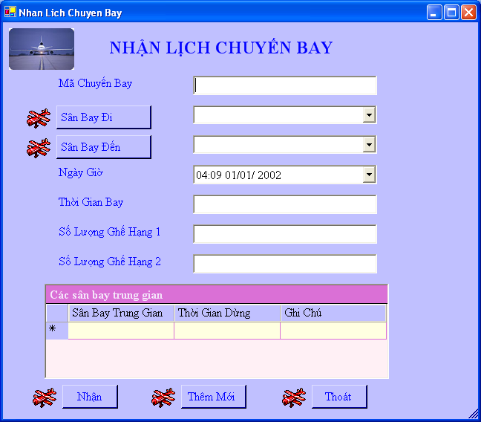

Tên đối tượng | Kiễu đối tượng | Ràng buộc | Dữ liệu | Mục đích | Hàm liên quan | Giá trị Default
Mã Chuyến Bay | TextBox |  | Nhập từ Keyboard
Sân Bay Đi | Button |  |  | Thêm sân bay nếu sân bay đó chưa có | Sanbaydi_click()
Sân Bay Đến | Button |  |  | Thêm sân bay nếu sân bay đó chưa có | Sanbayden_click()
Sân Bay Đi | ComboBox |  |  | Chọn sân bay đi
Sân Bay đến | ComboBox |  |  | Chọn sân bay đến
Ngày Giờ | DatetimePicker | >=Ngày hiện Hành |  |  |  | Ngày hiện hành
Thời Gian Bay | TextBox
Số Lượng Ghế Hạng 1 | TextBox | Kiểu Số
Số Lượng ghế Hạng 2 | TextBox | Kiểu số
Nhận | Button |  |  | Nhân lịch một chuyến bay và lưu xuống CSDL | Nhan_Click()
Thêm Mới | Button |  |  | Xóa tất cả các thông tin đang hiển thị để người dùng có thể nhập mới. | Themmoi_Click()
Thoát | Button |  |  | Đóng hộp thoại lại | Thoat_click()

    - Form tra cứu chuyến bay:
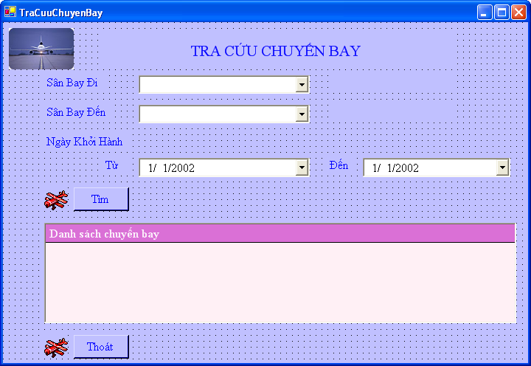

Tên đối tượng | Kiễu đối tượng | Ràng buộc | Dữ liệu | Mục đích | Hàm liên quan | Giá trị Default
Sân Bay đi | ComboBox |  | Load từ CSDL |  | Sanbaydi_Click()
Sân Bay Đến | ComboBox |  | Load từ CSDL |  | Sanbayden_Click()
Ngày khởi Hành | ComboBox |  |  |  |  | Ngày hiện hành
Tìm | Button |  |  | Tìm các chuyến bay thỏa yêu cầu và hiển thị lên grid | Tim_Click()

    - Quản lý chuyến bay
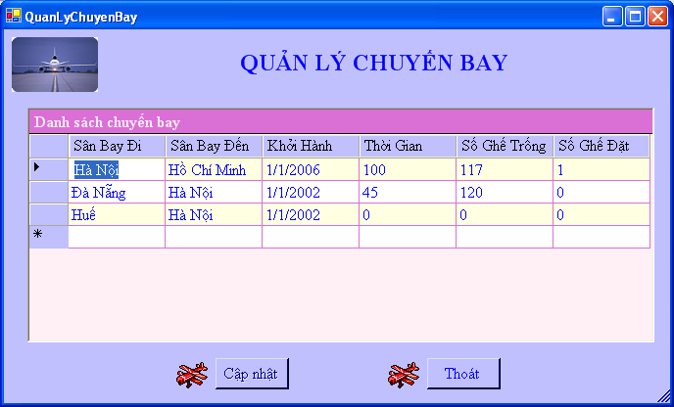
Tên đối tượng | Kiễu đối tượng | Ràng buộc | Dữ liệu | Mục đích | Hàm liên quan | Giá trị Default
Cập Nhật | Button |  |  | Cập nhật lại toàn bộ bảng chuyến bay | Capnhat_Click()
Thoát | Button |  |  | Đóng hộp thoại lại | Thoat_Click()

    - Quản lý tuyến bay
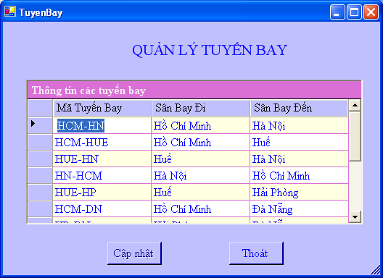
Tên đối tượng | Kiễu đối tượng | Ràng buộc | Dữ liệu | Mục đích | Hàm liên quan | Giá trị Default
Cập Nhật | Button |  |  | Cập nhật lại Bảng Tuyến Bay | Capnhat_Click()
Thoát | Button |  |  | Đóng hộp thoại | Thoat_Click()

    - Thêm tuyến bay
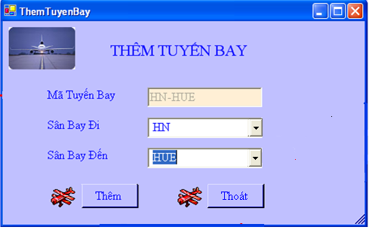
Tên đối tượng | Kiễu đối tượng | Ràng buộc | Dữ liệu | Mục đích | Hàm liên quan | Giá trị Default
Mã Tuyến Bay | TextBox |  | Tự động phát sinh khi đã chon sân bay đi và sân bay đên
Sân Bay Đi | ComboBox |  |  | Lấy danh sách sân bay đưa vào ComboBox | Sanbaydi_Click()
Sân Bay Đến | ComboBox |  |  | Lấy danh sách sân bay đưa vào ComboBox | Sanbayden_Click()
Thêm | Button |  |  | Lưu thông tin xuống bảng Tuyến Bay | Them_Click()
Thoát | Button |  |  | Đóng hộp thoại | Thoat_Click()

    - Quản lý sân bay
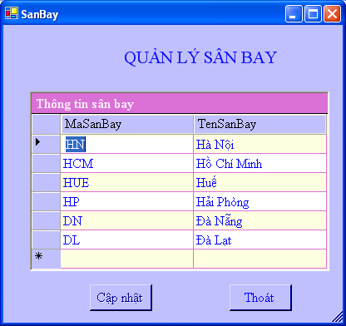
Tên đối tượng | Kiễu đối tượng | Ràng buộc | Dữ liệu | Mục đích | Hàm liên quan | Giá trị Default
Cập Nhật | Button |  |  | Cập nhật lại toàn bộ bảng Sân Bay | Capnhat_Click()
Thoát | Button |  |  | Đóng cửa sổ | Thoat_Click()

    - Thêm sân bay

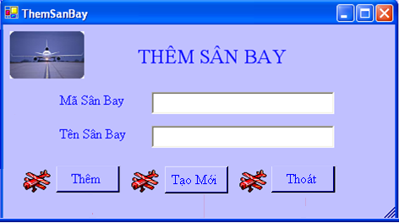

Tên đối tượng | Kiễu đối tượng | Ràng buộc | Dữ liệu | Mục đích | Hàm liên quan | Giá trị Default
Mã Sân Bay | TextBox |  | Nhập từ KeyBoard
Tên Sân Bay | TextBox |  | Nhập từ KeyBoard
Thêm | Button |  |  | Thêm mới một Sân Bay | Them_Click()
Tạo Mới | Button |  |  | Xóa trắng các ô TextBox | Taomoi_Click()
Thoát | Button |  |  | Đóng cửa sổ | Thoat_Click()

    - Form báo cáo doanh thu tháng
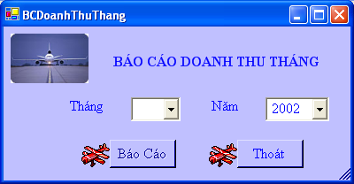

Tên đối tượng | Kiễu đối tượng | Ràng buộc | Dữ liệu | Mục đích | Hàm liên quan | Giá trị Default
Tháng | ComboBox | Tứ 1 - 12
Năm | ComboBox | <= năm hiện tại
Báo Cáo | Button |  |  | Xuất ra báo cáo dạng biểu đồ | Baocaothang_Click()
Thoát | Button |  |  | Đóng cửa sổ | Thoat_Click()

    - Form báo cáo doanh thu năm
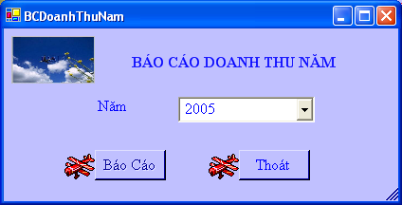

Tên đối tượng | Kiễu đối tượng | Ràng buộc | Dữ liệu | Mục đích | Hàm liên quan | Giá trị Default
Năm | ComboBox | Nhỏ hơn năm hiện hành
Báo Cáo | Button |  |  | Xuất ra báo cáo dạng biểu đồ | Baocaonam_Click()
Thoát | Button |  |  | Đóng cửa sổ | Thoat_Click()

    - Form Bán vé chuyến bay

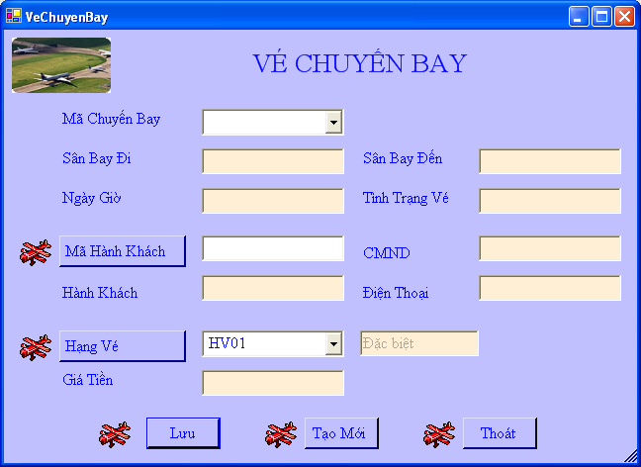

Tên đối tượng | Kiễu đối tượng | Ràng buộc | Dữ liệu | Mục đích | Hàm liên quan | Giá trị Default
Mã Chuyến Bay | ComboBox |  | Lấy từ bảng Chuyến Bay | Chọn Một Mã Chuyến Bay | Machuyenbay_Click()
Sân Bay Đi | TextBox |  | Phát sinh khi đã chọn Mã Chuyến Bay
Sân Bay Đến | TextBox |  | Phát sinh khi đã chọn Mã Chuyến Bay
Ngày Giờ | TextBox |  | Phát sinh khi đã chọn Mã Chuyến Bay
Tình Trạng Vé | TextBox |  | Phát sinh khi đã chọn Mã Chuyến Bay
Mã Khách Hàng | Button |  |  | Chọn khách Hàng | Makhachhang_Click()
CMND | TextBox |  | Phát sinh khi chọn Mã Khách Hàng
Khách Hảng | TextBox |  | Phát sinh khi chọn Mã Khách Hàng
Điện Thoại | TextBox |  | Phát sinh khi chọn Mã Khách Hàng
Hạng Vé | Button |  |  | Chọn hạng Vé | Hangve_Click()
Giá tiền | TextBox |  | Phát sinh khi chọn Mã Chuyến Bay và Hạng Vé
Lưu | Button |  |  | Lưu xuống CSDL và cập nhật lại tình trạng vé | Luu_Click()
Tạo Mới | Button |  |  | Làm trồng các ô nhập liệu | Taomoi_Click()
Thoát | Button |  |  | Đóng Cửa sổ | Thoat_Click()

    - Form Đặt vé chuyến bay
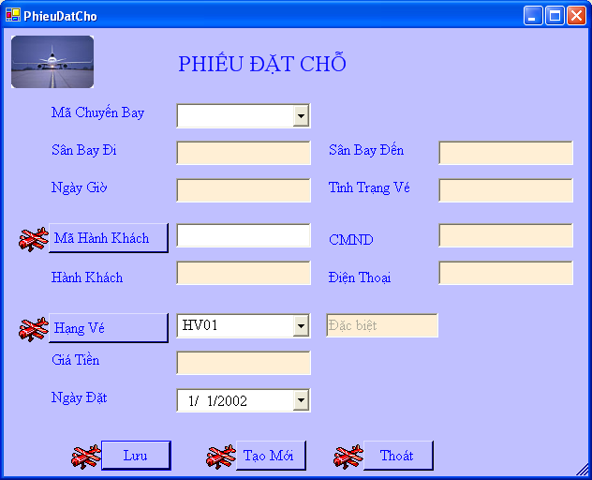

Tên đối tượng | Kiễu đối tượng | Ràng buộc | Dữ liệu | Mục đích | Hàm liên quan | Giá trị Default
Mã Chuyến Bay | ComboBox |  | Lấy từ bảng Chuyến Bay | Chọn Một Mã Chuyến Bay | Machuyenbay_Click()
Sân Bay Đi | TextBox |  | Phát sinh khi đã chọn Mã Chuyến Bay
Sân Bay Đến | TextBox |  | Phát sinh khi đã chọn Mã Chuyến Bay
Ngày Giờ | TextBox |  | Phát sinh khi đã chọn Mã Chuyến Bay
Tình Trạng Vé | TextBox |  | Phát sinh khi đã chọn Mã Chuyến Bay
Mã Khách Hàng | Button |  |  | Chọn khách Hàng | Makhachhang_Click()
CMND | TextBox |  | Phát sinh khi chọn Mã Khách Hàng
Khách Hảng | TextBox |  | Phát sinh khi chọn Mã Khách Hàng
Điện Thoại | TextBox |  | Phát sinh khi chọn Mã Khách Hàng
Hạng Vé | Button |  |  | Chọn hạng Vé | Hangve_Click()
Giá tiền | TextBox |  | Phát sinh khi chọn Mã Chuyến Bay và Hạng Vé
Ngày Đặt | DateTimePicker | ngày hiện hành
Lưu | Button |  |  | Lưu xuống CSDL Phiếu Đặt Chỗ chờ xửa lý. | Luu_Click()
Tạo Mới | Button |  |  | Làm trồng các ô nhập liệu | Taomoi_Click()
Thoát | Button |  |  | Đóng Cửa sổ | Thoat_Click()

- Thiết Kế ô xử lý
- Ô xử lý Nhận của Form Nhận lịch chuyến bay
Tên xử lý : Thêm
Form: Nhận lịch chuyến Bay
Input: Mã Chuyến Bay, Sân Bay Đi, Sân Bay Đến , Ngày Giờ
Thời Gian Bay, Số Lượng Ghế Hang 1, Số Lượng Ghế Hạng 2
Output: Lưu Các giá trị nhập vào Cơ Sở Dữ Liệu
Table liên quan: CHUYENBAY

GIẢI THUẬT:

S

Kiểm Tra Ràng buộc
MSCB,SB đii, SB Đến, NG, TG Bay, SL ghế H1, SL ghế H2

Đ
Mở Table CHUYENBAY

Luu Các Giá trị trên form Nhận Lịch Chuyến Bay

Dóng Table CHUYENBAY

- Ô xử lý tìm của Form Tra cứu Chuyến Bay
Tên xử lý : Tim
Form: Tra cứu chuyến Bay
Input: Sân Bay Đi, Sân Bay Đến , Ngày Khởi Hành
Output: HIển thị thông tin chuyến bay lên Grip
Table liên quan: CHUYENBAY

GIẢI THUẬT:

S

Sân Bay Đi, Sân Bay Đến , Ngay Giờ

Kiểm Tra Ràng buộc
Đ
Mở Table CHUYENBAY

Đ
Xuất Giá trị ra Grip

Dóng Table CHUYENBAY

- Ô xử lý Cập Nhật của Form Quàn Lý chuyến Bay
Tên xử lý : Cập Nhật
Form: Quản lý chuyến Bay
Input: Dữ Liệu từ bàng Chuyến Bay
Output: Dữ liệu từ Bản Chuyến Bay Sau Khi đã thay đổi
Table liên quan: CHUYENBAY

GIẢI THUẬT:

Mở Table CHUYENBAY

Xuất Giá trị ra Grip

Kiểm Tra Ràng buộc

Chỉnh xửa nội dung

Lưu vào Bảng Chuyến Bay các giá trị mới

Dóng Table CHUYENBAY

- Ô xử lý Thêm của Form Thêm Tuyến Bay
Tên xử lý : Thêm
Form: Thêm Tuyến Bay
Input: Mã Tuyến Bay, Sân Bay đi, Sân Bay Đến
Output: Lưu các giá trị vào CSDL
Table liên quan: TUYENBAY, SANBAY

GIẢI THUẬT:

Mở Table SANBAY

Sân Bay Đi, Sân Bay Đến

Kiểm Tra Ràng buộc

Phát Sinh Mã Sân Bay

Lưu vào Bảng TUYEN BAY

Dóng Table TUYENBAY, SANBAY

- Ô xử lý Báo cáo của Form Báo cáo doanh thu thang
Tên xử lý : Báo Cáo
Form: Báo Cáo Doanh thu thang
Input: Tháng , Năm
Output: Doanh thu, Số vé Bán được trong tháng, Nhân viên Báo Cáo
Table liên quan: DOANHTHUTHANG, NHANVIEN

GIẢI THUẬT:

Tháng, Năm

Mở Table DOANHTHUTHANG, NHANVIEN

Kiểm tra có trong Table DOANHTHUTHANG

Lưu vào Table DOANHTHUTHANG

Dóng Table DOANHTHUTHANG, NHANVIEN

- xủ lý Lưu của Vé Chuyến Bay

Tên xử lý : Lưu
Form: Bán Vé Chuyến Bay
Input: Mã Chuyến Bay, Mã Hảnh Khách, Hạng Vé
Output: lưu Thông tin xuống CSDL
Table liên quan: VECHUYENBAY, DONGIA, HANGVE, KHACHHANG,HOADON

GIẢI THUẬT:

Mả Chuyến Bay, Mã Hảnh Khách, Hạng vé

Mở Table VECHUYENBAY, DONGIA, HANGVE, KHACHHANG,HOADON

Các Giá Trị trong From
Điền giá trị thích hợp từ các Bảng vảo các ô TextBox

Cập nhật lại giá trị tình trạng vé trong table VECHUYENBAY
Lưu thông tin vào Table Hóa Đơn

Dóng Table DOANHTHUTHANG, NHANVIEN

- Đánh giá ưu khuyết:
- Ưu điểm:
- Phân tích được hầu hết các chức năng của chương trình.

- Khuyết Điểm:
- Hệ thống chưa được hoàn thiện vì không có điều kiện tìm hiểu nghiệp vụ của hãng Hàng không, chủ yếu là do tữ nghĩ ra
- Đề tài chỉ dừng lại trong khuôn khổ môn hoc, để phát triển thành sản phẩm phần mềm, cần tìm hiểu sâu hơn về nghiệp vụ Hàng Không

